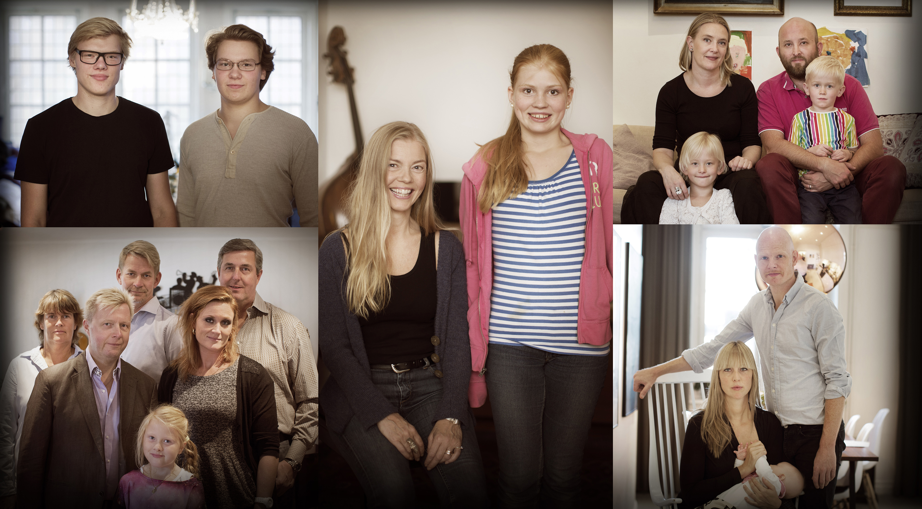
Foto: Markus Gårder
Matteuspassionen av Bach våren 2014
- verkliga livsberättelser på Folkoperan

Den 26 mars har Folkoperan premiär på Matteuspassionen av Johan Sebastian Bach i ett sceniskt koncept signerat regissören Joshua Sofaer. Operasolister, The Real Group, orkestern Rebaroque och externa körer skapar tillsammans en passionshistoria med berättelser ur sina egna liv.

Matteuspassionen är ett verk som ofta spelas i kyrkor i passionstider. Den handlar om Jesu lidande och död. J. S Bach skrev verket i början av 1700-talet som ett kyrkligt oratorium. Han var intresserad av att kommunicera själva historien i påskberättelsen och verket framfördes på tyska i stället för latin som annars var det vanliga på den tiden.

– Jag är intresserad av att, tillsammans med de medverkande, utforska passionsberättelsens stora teman i relation till våra egna liv. Skuld, grymhet, uppoffring, glädje och frid är viktiga teman som berör oss alla människor som lever tillsammans på jorden. Vi ingår alla i en större social gemenskap som även inkluderar vår närmaste omgivning, säger regissören Joshua Sofaer.

I Folkoperans version framförs verket av operasångare, The Real Group, orkestern Rebaroque och sångare ur Adolf Fredriks kyrkas ungdomskör och Hägerstens ungdomskör.

Regi: Joshua Sofaer (Läs mer om Joshua Sofaer)
Musikalisk ledning: Maria Lindal
Kormästare: Christoffer Holgersson
Solister: Lars Arvidsson, Hannah Holgersson, Conny Thimander, Janna Vettergren och The Real Group: Anders Edenroth, Katarina Henryson, Anders Jalkeus, Emma Nilsdotter, Morten Vinther.

SPELPERIOD
Premiär den 26 mars 2014. Spelas 4 gånger/veckan till och med den 20 april 2014.

PRESSBILDER
Ladda ner högupplösta pressbilder på:
http://folkoperan.se/press/pressbilder/matteuspassionen-2013

För ytterligare information, vänligen kontakta:
Elenor Wolgers, kommunikationschef; 08-616 07 17, 0733-44 64 34, elenor.wolgers@folkoperan.se
Frida Edoff, kommunikatör; 08-616 07 18, 0709-50 53 52, frida.edoff@folkoperan.se

